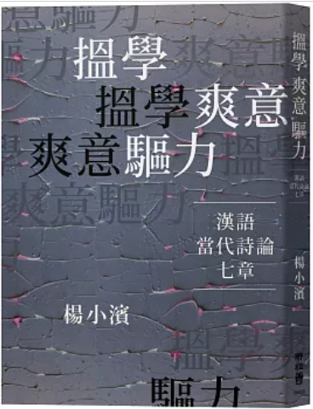
新 书 推 荐
類 別: 文學小說
中文書名：《搵學．爽意．驅力: 漢語當代詩論七章》
Wen Xue．Shuang Yi．Qu Li
作 者： 楊小濱 Yang Xiao Bing
出 版 社： 聯經出版社
代理公司：ANA
出版日期：2025/03/20
頁 數：264頁（平裝＼單色印刷）
審讀資料：樣書＼部份樣章

內容簡介：
《搵學．爽意．驅力：漢語當代詩論七章》匯集了楊小濱近年來七篇詩論，以拉岡精神分析學等當代理論的視野來深入閱讀和詮釋現代詩作品，揭示出管管、陳黎、陳克華、陳大為、陳東東、臧棣、丁成等漢語詩人的寫作中精妙的語言樣式、非凡的感知形態與特異的觀念圖景。本書在論述中引入了搵學、爽意、驅力、灘塗、主體困乏、擬相、聖狀、餘言、魔怪客體等一系列理論概念，為解析現代詩和闡發現代詩學提供了嶄新的方法論。

作者簡介:
楊小濱
耶魯大學博士，現任中國文哲研究所研究員，政治大學文學研究所教授。歷任密西西比大學、威尼斯大學、加州大學戴維斯校區、特里爾大學等教授、研究員職務。著有專書《否定的美學：法蘭克福學派的文學理論與文化批評》、《中國後現代：先鋒小說中的精神創傷與反諷》、《語言的放逐》、《迷宮‧雜耍‧亂彈》、《感性的形式：閱讀十二位西方理論大師》、《欲望與絕爽：拉岡視野下的當代華語文學與文化》、《你想了解的侯孝賢、楊德昌、蔡明亮（但又沒敢問拉岡的）》等，詩集《穿越陽光地帶》、《為女太陽乾杯》、《楊小濱詩×3》、《到海巢去》等。

目錄

第一章 歡樂、遊戲與諧趣：管管的頑童詩學
第二章 文學作為「搵學」：陳黎詩中的文字灘塗
第三講 與驅力絕爽的無盡遊戲：陳克華詩的語言僭越與身體政治
第四章 歷史與文化的創傷內核：試論陳大為
第五章 驅力主體的奇境舞台：陳東東詩中的後現代都市寓言
第六章 爽意：臧棣詩（學）的語言策略
第七章 作為鬼怪的文字與筆墨 論丁成的詩與畫

版權聯絡人：
Dony Hsu ( 许伯全)
Email： service@nurnberg.com.tw∣2366175957＠qq.com

